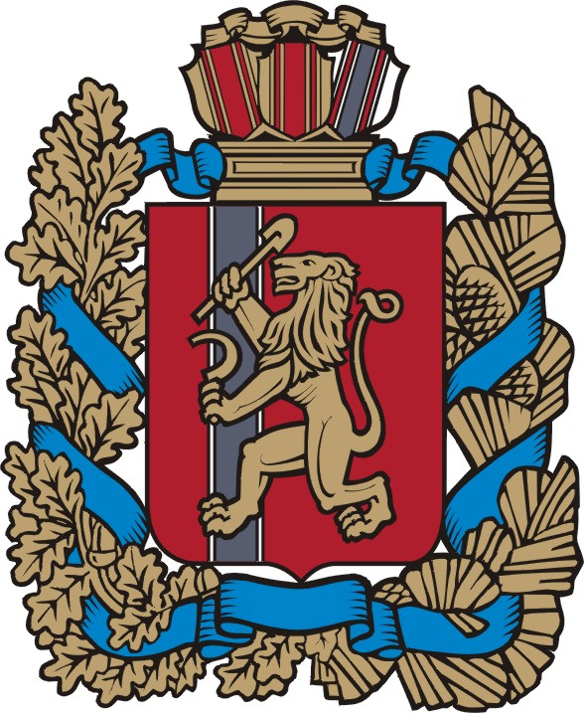

КРАСНОЯРСКИЙ КРАЙ СУХОБУЗИМСКИЙ РАЙОН
АДМИНИСТРАЦИЯНАХВАЛЬСКОГО СЕЛЬСОВЕТА

ПОСТАНОВЛЕНИЕ

26.04.2023 г. с. Нахвальское № 38-п

О внесении изменений в постановление130-п от 27.12.2022 «Об утверждении перечня главных администраторов доходов сельского бюджета»

В соответствии с пунктом 3.2 статьи 160.1 Бюджетного кодекса Российской Федерации, постановлением Правительства Российской Федерации от 16.09.2021 № 1569 «Об утверждении общих требований к закреплению за органами государственной власти (государственными органами) субъекта Российской Федерации, органами управления территориальными фондами обязательного медицинского страхования, органами местного самоуправления, органами местной администрации полномочий главного администратора доходов бюджета и к утверждению перечня главных администраторов доходов бюджета субъекта Российской Федерации, бюджета территориального фонда обязательного медицинского страхования, местного бюджета», руководствуясь Уставом Нахвальского сельсовета,ПОСТАНОВЛЯЮ:

1. Внести в постановление администрации Нахвальского сельсовета от 27.12.2022 года № 130-п «Об утверждении перечня главных администраторов доходов сельского бюджета», следующие изменения и дополнения :
1.1. В приложении к постановлению в перечень главных администраторов доходов сельского бюджета в раздел «Администрация Нахвальского сельсовета» дополнить строку № 41,42следующего содержания:

41 | 787 | 20249999 10 7641 150 | Прочие межбюджетные трансферты, передаваемые бюджетам сельских поселений (реализация мероприятий по поддержке местных инициатив)
42 | 787 | 20249999 10 7749 150 | Иные межбюджетные трансферты для реализации проектов по решению вопросов местного значения сельских поселений

1.2. Наделить полномочиями администратора доходов администрацию Нахвальского сельсовета по следующему КБК:78720249999107641150, 78720249999107749150.
2. Настоящее постановление вступает в силу со дня его подписания, подлежит официальному опубликованию в печатном издании «Ведомости органов местного самоуправления Нахвальского сельсовета» и размещению на сайте администрации Сухобузимского района в сети Интернет и применяется к правоотношениям, возникающим при составлении и исполнении бюджета администрации Нахвальского сельсовета, начиная с бюджета на 2023 год и плановый период 2024–2025 годов.
3. Контроль за выполнением данного постановления оставляю за собой.

Глава администрации
Нахвальского сельсовета Н.И. Гимбал

